Образовательное учреждение | МБОУ СОШ №8 имени Сибирцева А.Н. города Сургута ХМАО-Югры.  Ул.Энергетиков, 49.  Тел.: 52-55-95
Номинация конкурса | Урок русского языка с детьми-инофонами.
Автор | Харлова Екатерина Павловна, учитель русского языка и литературы; Тухватуллина Фарзана Минигалиевна, учитель-дефектолог; Дробинюк Влада Дмитриевна, педагог -психолог.

Тема: Имена существительные на тему «Дом», «Семья».
Цель: актуализация знаний детей-мигрантов о лексическом значении слов «дом», «семья».
1.Совершенствовать навыки использования слов «дом», «семья» в устной речи;
2.Прививать культуру речи;
3.Повышать интерес к русскому языку.
Возраст: 4-5 класс.
Уровень владения языком -слабоговорящие дети-мигранты.
Оборудование: учебник, учебные тексты, раздаточный материал и интерактивная доска.
Тип урока: бинарный (учитель русского языка, педагог- психолог, учитель – дефектолог) урок применения знаний, формирования и совершенствования навыков и умений у детей –мигрантов.
Словарная работа: Слова приветствия: здравствуйте, привет (запись на доске).
Слова, используемые в тексте: папа, мама, брат, сестра, семья, дом, мой дом.
Ход урока:
- Организационный этап: /3минуты/.
- Постановка цели и задачи урока. Мотивация учебной деятельности на освоение новых слов и понятий /2 минуты/.
- Работа специалистов с детьми –мигрантами/ 25 минут/.
- Физминутка/3 минуты/.
- Закрепление/ 3 минуты/.
- Домашнее задание/1 минута/.

I. Организационный этап
Учителя:
-Здравствуйте, ребята! - обращаются учителя по очереди и ждут, пока дети произнесут слово приветствия «ЗДРАВСТВУЙТЕ».
-Здравствуйте! – говорят дети - мигранты.
- Меня зовут Фарзана Минигалиевна! Я учитель-дефектолог., учитель русского языка.
-Меня зовут Екатерина Павловна! Я учитель русского языка и литературы.
-Меня зовут Влада Дмитриевна! Я учитель –психолог. Присаживаемся на свои места.
Влада Дмитриевна:
-Ребята, как обращаются друг к другу, если хотят начать знакомство?
Дети – мигранты отвечают, что надо задать вопрос о том, что как зовут человека.
Влада Дмитриевна:
-Правильно, вам надо задать вопросы тому ребенку, с кем хотите познакомиться. Вы здороваетесь и называете свое имя.
Дети-мигранты включаются в диалог.
- Здравствуй! Как тебя зовут?
- Здравствуй! Меня зовут Ойша!
- Привет! Меня зовут Сабрина! И т.д.
II. Постановка цели и задачи урока. Мотивация учебной деятельности на освоение новых слов и понятий.
Екатерина Павловна:
-Сегодня мы будем учиться рассказывать о своей семье, о доме.
Запишите число, тему урока в тетради. Учитель объявляет цель и задачи урока.
III. Работа специалистов с детьми –мигрантами.
Екатерина Павловна:
-Для того чтобы вам было комфортно и понятно работать на уроке, мы, учителя разработали карточки-помощники, которые лежат у вас на столах. В случае затруднений вы можете попросить о помощи, подняв карточку, и попытаться произнести просьбу на русском языке. (см. приложение 1).
Дети рассматривают карточки.
- Ребята, я вам предлагаю посмотреть мультфильм по сюжету русской народной сказки «Теремок».
Показ фрагмента советского мультфильма «Теремок», с целью понимания лексического значения слова «дом» и «жители дома-семья».
Гиперссылка на мультфильм «Теремок» https://ya.ru/video/preview/11210237743727630506

Екатерина Павловна:
-Ребята, скажите, вам знакома эта сказка? Как она называется? О чём она? Можно ли жителей этого дома назвать семьёй?
Дети- мигранты:
- Нет.
-Почему? – спрашивает учительница русского языка Екатерина Павловна.
- Надо заселить в дом своих близких и любимых людей, -отвечают дети-мигранты.
-А после того, как они построили новый дом, их можно назвать семьей?
Дети –мигранты:
-Нет.
-Кто живет в вашем доме? (используются карточки со словами ПАПА, МАМА, БРАТ, СЕСТРА).
– Какие родственники входят в понятие «семья»?
Дети -мигранты: мама, папа, брат, сестра, дедушка, бабушка.
– Все ли вы проживаете вместе, в одной квартире?
Дети -мигранты отвечают.
– А если вы все живёте вместе в одной квартире и даже если не в одной квартире, но вы являетесь друг другу родственниками, вы будете называться – семья, род. Это тоже называется – дом. Давайте вместе сформулируем лексическое значение слов «дом» и «семья». (Устно даем определение понятий «дом», «семья»).
-В русском языке существует очень много пословиц о доме, семье. И я вам предлагаю сейчас поиграть в игру «Кто лучше скажет!» (словесное упражнение на артикуляцию).
-Я буду говорить пословицу. Вы её внимательно слушаете. А потом вы должны произнести её разборчиво, чётко, не искажая звуки.
Вся семья вместе, так и душа на месте.
Моя семья – мое богатство!
-А как вы понимаете эти пословицы? ( Ответы детей-мигрантов)
Фарзана Минигалиевна:
-Ребята, на Руси всегда строили такие избы, дома или теремки. Дома строили из дерева. Они очень теплые.


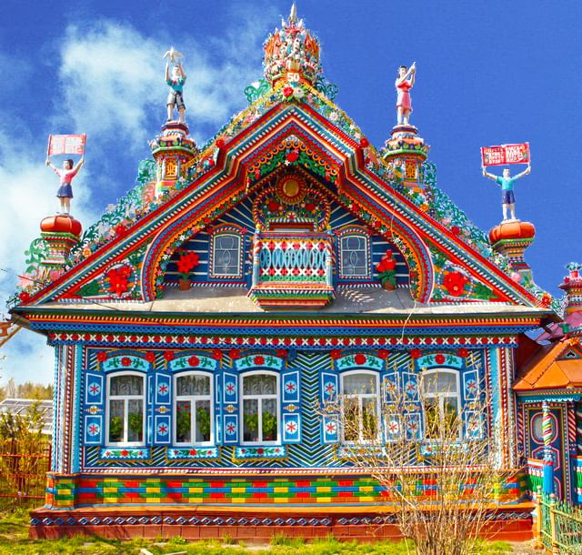

-Давайте мы построим дом из этих геометрических фигур.
(Можно предложить геометрические фигуры: квадрат и треугольник, разместить в доме своих близких. (можно разместить карточки в доме или рисунки взрослых и детей).
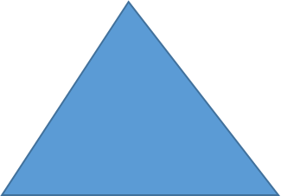

Фарзана Минигалиевна:
- Ребята, расскажите мне о людях, кого вы пригласите жить в ваш дом.
(Детям сообщается о том, что они должны дать небольшую характеристику членам семьи. Каждый ребенок с миграционной историей должен научиться составлять рассказ о своих близких. Дети-мигранты рассказывают о маме, о папе и братьях и сестрах. Можно говорить о каждом члене семьи, вставляя слова из карточки в квадрат домика).

ДОМ КВАДРАТ ТРЕУГОЛЬНИК ПАПА МАМА СЕСТРА БРАТ.
СЕСТРА
БРАТ
ДОМ
МАМА
ПАПА

Фарзана Минигалиевна:
-Дети, расскажите о своей семье. Где работают ваши родители? Кем работают? Назовите профессии родителей? В какой школе учатся ваши братья и сестры? В каком классе? (Составляется рассказ детьми-мигрантами о своей семье, о роде деятельности членов семьи).
Дети-мигранты: (примерный текст)

Меня зовут Сабрина. Я учусь в школе № 8. В нашей семье проживают папа, мама, 3 брата и Я. Папу зовут Вассетдин. Ему 42 года. Он работает водителем. Папа у нас добрый и заботливый.

Маму зовут Шарифе. Ей 40 лет. Она не работает, домохозяйка. Она очень добрая и внимательная. У меня есть старший брат, его зовут Хузайф. Он ученик 9В класса, учится в школе № 8 города Сургута. У нас еще есть младшие 3 брата. Они ходят в детский сад. Мои бабушка и дедушка проживают в Таджикистане. Летом бабушка нас балует вкусными пирожками и пловом. Я ей помогаю мыть посуду. Поливаю цветы.

Меня зовут __________. Я учусь в школе № 8. В нашей семье проживают папа, мама, 3 брата и Я. Папу зовут __________. Ему 42 года. Он работает ______. Папа у нас добрый и заботливый.

Маму зовут _______. Ей _____ лет. Она не работает,_________. Она очень добрая и внимательная. У меня есть старший брат, его зовут ________. Он ученик __ класса, учится в школе № 8 города Сургута. У нас еще есть младшие 3 брата. Они ходят в детский сад. Мои бабушка и дедушка проживают в _______. Летом бабушка нас балует вкусными пирожками и пловом. Я ей помогаю мыть посуду. Поливаю цветы.

- Ребята, предлагаю вам отдохнуть. Вы хорошо потрудились, самое время провести физминутку с Владой Дмитриевной.
IV. Физминутка
Влада Дмитриевна:
«Тёплый круг»-психологическая разгрузка
«Закроем глаза, представим дом» (ладони к глазам).
«В нём живут мама, папа, я, брат, сестра» (положить руку на грудь).
«Мы обнимаемся крепко» (обнять себя руками).
И говорим: «Я вас люблю» (раскрыть руки вперед, улыбнуться).
Динамическая разгрузка (дети повторяют за учителем)
«Мама печёт пироги» (замешивать тесто руками)
«Папа чинит стул» (имитировать удары молотком)
«Брат убирает игрушки» (наклоны вперед, «собираем» предметы)
«Сестра поливает цветы» (Движение руками ввех-вниз, как лейкой)
«Я помогаю всем!» (хлопки в ладоши, улыбка)
Екатерина Павловна, Влада Дмитриевна, Фарзана Минигалиевна
-Ребята! Пришло время сделать выводы. Мы приготовили дневник, который мы будем заполнять на каждом занятии.
V.Закрепление-рефлексия.
Детям выдаётся персональный распечатанный дневник к сегодняшнему и последующим занятиям (см. приложение 2). Влада Дмитриевна объясняет каждый пункт подробно, с демонстрацией документа на экране, в это время дети заполняют дневник.
- Имя, фамилия, класс
Напиши на первой странице:
свою фамилию,
своё имя,
свой класс.
Так дневник будет только про тебя.
- Дата
Напиши сегодня число.
Например: 22.01.2026.
Так видно, когда и ты что делал.
- Тема
Напиши, о чём был урок.
Например: «Русский. Семья»
Так ты запомнишь самое главное.
- Что понравилось
Напиши, что тебе было интересно или радостно.
Например: игра, рассказ учителя, работа с другом.
Твоя радость важна!
- Что выучил
Напиши, что ты теперь знаешь или умеешь.
Например: научился складывать числа, узнал новые слова, смог сказать новые слова.
Это твои победы!
- Что нужно повторить
Подумай: что было сложно? Напиши это. Например: не понял правило, трудно читать, забыл слова.
Так ты узнаешь, над чем поработать ещё.
- Оцени свою работу
Поставь себе звёздочки:
★ — старался мало,
★★ — старался средне,
★★★ — старался хорошо,
★★★★ — старался очень хорошо,
★★★★★ — старался отлично!
Будь честным с собой!
- Как себя чувствуешь
Выбери эмодзи — оно покажет твоё настроение:
😊 — хорошо, радостно,
😐 — нормально, спокойно,
😔 — грустно, устал,
💪 — готов работать, полон сил!
Твоё самочувствие очень важно!
IV. Домашнее задание.
Нарисуй и опиши свой дом – развитие связной речи (дети-мигранты должны нарисовать свой дом, подписать части дома -лестница, перила, двери, и описать письменно и подготовить устный рассказ на следующий урок).

Приложение 1
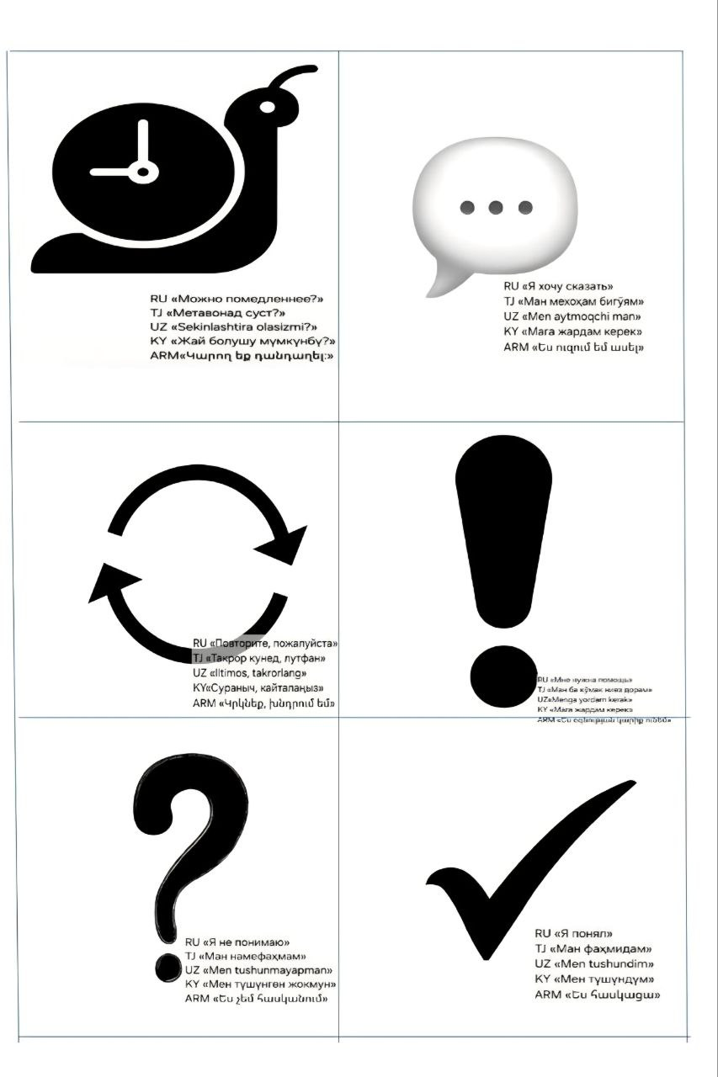

приложение 2
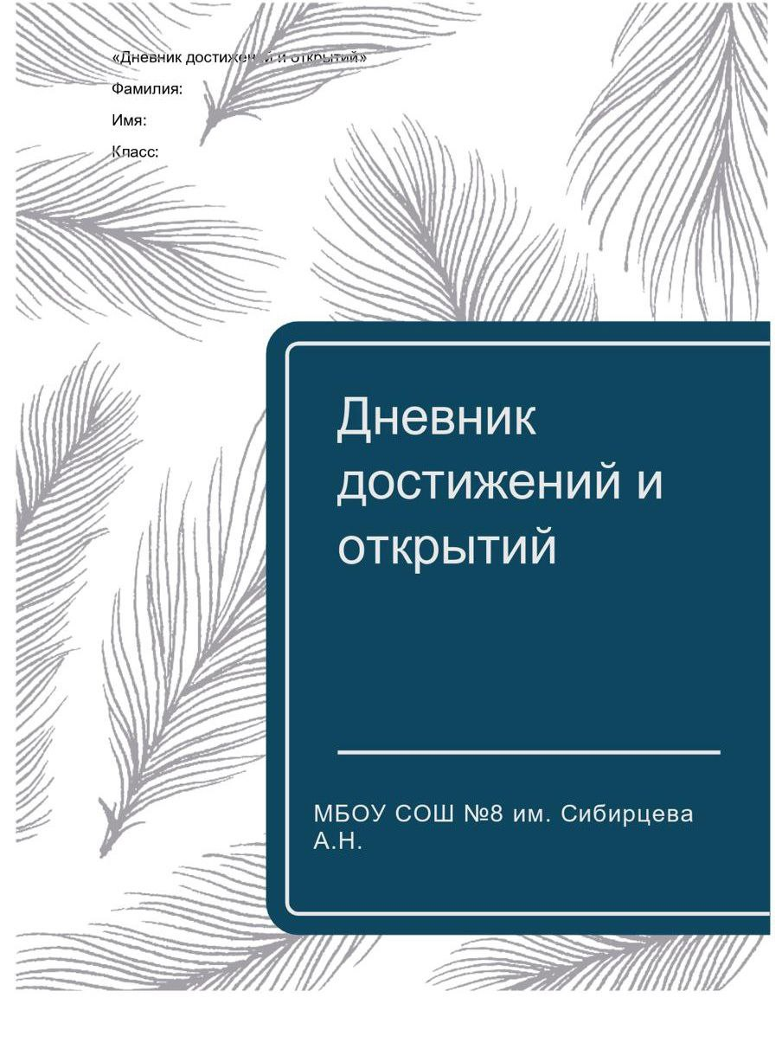

Дата:
- Что понравилось (напиши):
_________________________________________________________________________________________________________
_________________________________________________________________________________________________________
_________________________________________________________________________________________________________
- Что выучил (напиши):
_________________________________________________________________________________________________________
_________________________________________________________________________________________________________
_________________________________________________________________________________________________________
- Что нужно повторить:
________________________________________________________________________________________________________
________________________________________________________________________________________________________
________________________________________________________________________________________________________
- Оцени свою работу на уроке (подчеркни):
⭐️ ⭐️⭐️ ⭐️⭐️⭐️ ⭐️⭐️⭐️⭐️ ⭐️⭐️⭐️⭐️⭐️
- Как себя чувствуешь сегодня? (обведи): 😊 😐 😔 💪

